Зачем дошкольникам
участвовать в конкурсах?

Важно признать, что творчество играет огромную роль в развитии и формировании личности ребенка.
Конкурсы с участием детей оказывают положительное влияние на достижение качественных результатов в образовательной деятельности, что является актуальным в условиях реализации стандартов нового поколения.
Это прекрасный способ познакомить ребенка с миром красоты, сказки, музыки, рисунка и фантазии.
Участие в конкурсах, делают детей общительными и уверенными в себе, повышают самооценку и раскрывают творческий потенциал.
Наши ребята с 3-х лет участвуют совместно с родителями в дистанционных конкурсах всероссийского, регионального и муниципального масштаба.
Например, в 2017 году Стругов Артем принимал участие во всероссийском конкурсе детского рисунка Toyota «Автомобиль мечты», и был отмечен Дипломом участника.
Федеральный партийный проект «Крепкая семья» и сайт для Тюменских родителей «Детки!» на данный период, проводит фото-конкурс рисунков «Тюмень – город будущего».
Что такое город будущего?
И каким он должен быть?
Наши девочки Журбенко Яна и Бояркина Анна, спешат поделиться своими фантазиями и воображением, какими они видят свою любимую Тюмень в будущем, через много лет.

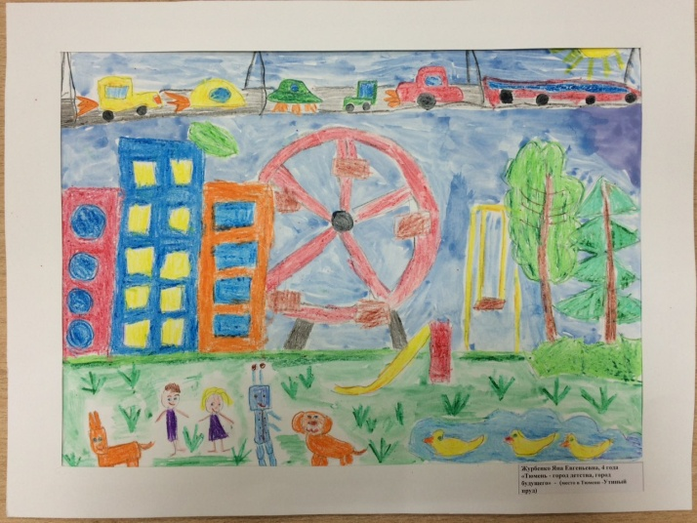
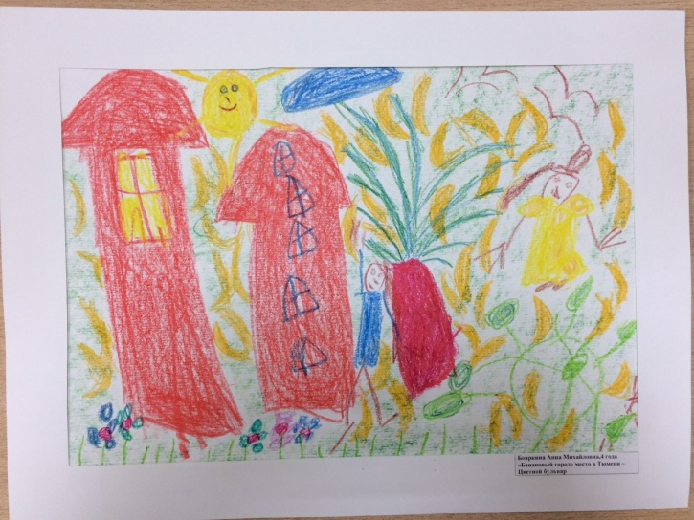
В рамках муниципального Конкурса детских рисунков «Тебя, Сибирь, мои обнимут длани» - Подкорытов Миша участвует в номинации «Иллюстрация к сказкам моего народа, проживающего на территории Сибири».
Темой избранной номинации стал рисунок «Ненецкая сказка «Кукушка»».
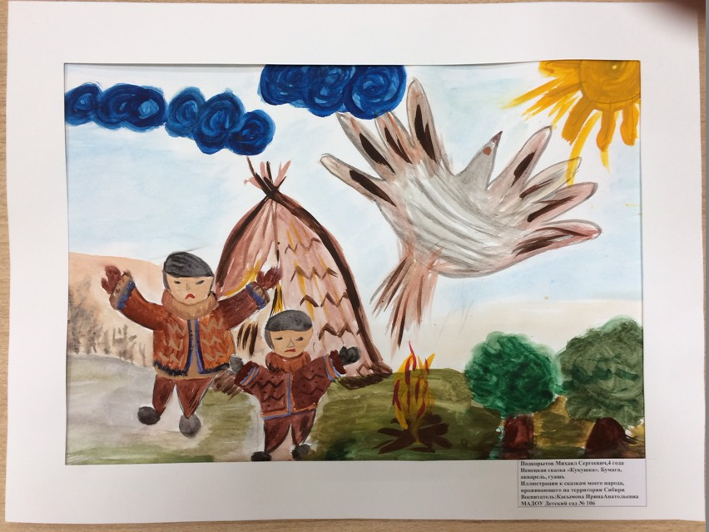
Радует, что оба конкурса объединены одной темой – темой познания о родном крае и любви к малой Родине!
Остается пожелать нашим начинающим дарованиям, дальнейшего развития их творческого потенциала!
Подготовила: воспитатель Касымова И.А.

